

**COLÉGIO NOSSA SENHORA DE SION**

Curitiba, ______________________________________ de 2024.

Aluno (a) ­_­­­­­­­­­­­­­___________________________________________3° Série – EM.

Professora Renata

**GUIA DE REVISÃO**

**2° Trimestre.**

1. O 1, 2- benzopireno, mostrado na figura adiante, agente cancerígeno encontrado na fumaça do cigarro é um hidrocarboneto

[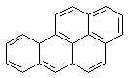](http://4.bp.blogspot.com/_UUQBey0aYFM/SrRRE_s-S5I/AAAAAAAAAYU/HzlwYF5-B-Q/s1600-h/cadeias-quest%C3%A3o-5+c%C3%B3pia.gif)

a) aromático polinuclear.

b) aromático mononuclear.

c) alifático saturado.

d) alifático insaturado.

e) alicíclico polinuclear.

1. (UFMTS) Analise as afirmações feitas sobre a cadeia carbônica abaixo e assinale a(s) correta(s).

[http://www.infoescola.com/files/2010/05/exec23qmc2.jpg](http://www.infoescola.com/files/2010/05/exec23qmc2.jpg)

1)  A cadeia principal possui 8 carbonos.  
2)  Os radicais ligados à cadeia principal são: metil, etil e etil.  
4)  A insaturação está no carbono 5.  
8)  O carbono 3 possui hibridação sp3.  
16)  A cadeia possui 3 carbonos secundários.

SOMA: ________

1. (UFSC) Um alcano encontrado nas folhas de repolho contém em sua fórmula 64 átomos de hidrogênio. Quantos átomos de carbono esse composto apresenta?

4- Embrulhar frutas verdes em papel jornal favorece o seu processo de amadurecimento devido ao acúmulo de um composto gasoso produzido pelas frutas. Assinale a opção que indica o composto responsável por esse fenômeno.

a)    Eteno   b)    Metano.         c)    Dióxido de carbono.

d)    Monóxido de carbono.    e)   Amônia.

**5-(UFV MG)**Assinale a alternativa que apresenta CORRETAMENTE os nomes sistemáticos para os compostos I, II e III, respectivamente:

[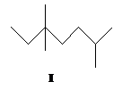](http://1.bp.blogspot.com/-Cgr0WzGX2Ic/UIV2phCxyVI/AAAAAAAAAIY/GYoC2uF1UbI/s1600/Sem+t%C3%ADtulo9.png)

[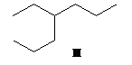](http://3.bp.blogspot.com/-7nQB2fzKz8M/UIV2vIhXRsI/AAAAAAAAAIg/MF-xddZeDy0/s1600/Sem+t%C3%ADtulo10.png)

[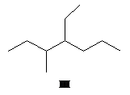](http://2.bp.blogspot.com/-SsnjIX0oz_g/UIV2z4TOVJI/AAAAAAAAAIo/_7gGPHdr5QY/s1600/Sem+t%C3%ADtulo11.png)

a)     3,3,6-trimetileptano, 3-propilexano, 3-metil-4-metil- heptano.

b)     2,5,5-trimetileptano, 4-etileptano, 4-etil-3-metil- heptano.

c)     3,3,6-trimetileptano, 4-etileptano, 3-metil-4-metil-heptano.

d)     2,5,5-trimetileptano, 3-propilexano, 4-etil-3-metil-heptano.

6-(UEL-PR) Quantos átomos de hidrogênio há molécula do ciclobuteno?

7- (PUCCamp-SP) " O nome oficial da glicerina, representada na figura a seguir, é ....X...., tratando-se de um ....Y”.

http://www.brasilescola.com/upload/conteudo/images/propanotriol.jpg

Completa-se corretamente a afirmação acima quando X e Y são substituídos, respectivamente, por:

a) propano-1,2,3-triol e triálcool.

b) álcool propílico e triálcool.

c) propanotrial e trialdeído.

d) éter propílico e poliéter.

e) 1, 2, 3- tripropanol e trialdeído.

8- (Fuvest) O bactericida FOMECIN A, cuja fórmula estrutural é:

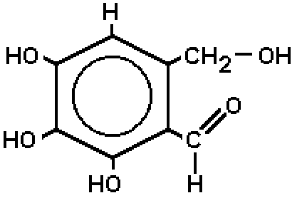

apresenta as funções

a) ácido carboxílico e fenol.

b) álcool, fenol e éter.

c) álcool, fenol e aldeído.

d) éter, álcool e aldeído.

e) cetona, fenol e hidrocarboneto.

9-(Faap) Os compostos:

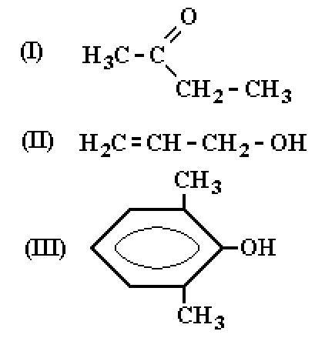

pertencem, respectivamente, às funções:

a) cetona, álcool, álcool

b) cetona, álcool, fenol

c) aldeído, álcool, álcool

d) ácido carboxílico, fenol, álcool

e) ácido carboxílico, álcool, fenol

10- Analise as afirmações seguintes, referente ao composto 3,7-dimetilocta-2,6-dienal.

I. Apresenta dois carbonos terciários na sua estrutura.

II. Apresenta fórmula molecular C10H16O.

III. Apresenta cadeia homocíclica e insaturada.

IV. Apresenta três carbonos secundários na sua estrutura.

Estão corretas apenas as afirmações:

a) I e III.

b) II e IV.

c) I e II.

d) II e III.

e) III e IV.

11- Na manteiga rançosa, encontra-se a substância CH3 – CH2 – CH2 – COOH. O

nome dessa substância é:

a) butanol

b) butanona

c) ácido butanoico

d) butanoato de etila

e) butanal

12- A fórmula H3C – CO – CH2 – CH3 corresponde ao composto:

a) ácido butanoico.

b) butanol.

c) butanal.

d) butanona.

e) etóxi-etano.

13-(Fuvest-SP) Pentanal, conhecido como valeraldeído, apresenta a seguinte fórmula molecular:

1. C3H6O
2. C5H10O
3. C4H8O
4. C5H10O2
5. C4H8O2

14-(Unijuí-RS) Um aldeído, que é importante na preparação do formol usado como conservador de peças anatômicas, e uma cetona, usada principalmente como solvente de esmaltes, podem ser, respectivamente:

1. etanal e propanona.
2. metanal e propanona.
3. metanal e butanona.
4. etanal e butanona.
5. propanal e propanona.

15-

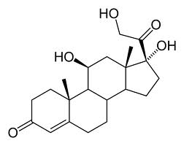

O excesso de cortisol no sangue humano é indicado de estados emocionais relacionados com o estresse. Estudos realizados em universidades americanas, como Columbia e Stanford, revelam que a mente aquietada pela prática da meditação inibe a produção desse hormônio, entre outros.

A análise da estrutura química do cortisol permite assegurar que esse composto apresenta grupos funcionais de:

1. alcoóis e aldeídos.
2. cetonas e aldeído.
3. alcoóis e cetonas.
4. cetonas e ácidos carboxílicos
5. ácidos carboxílicos e alcoóis.

16- (Vunesp-SP) As abelhas rainhas produzem um feromônio cuja fórmula é apresentada a seguir.

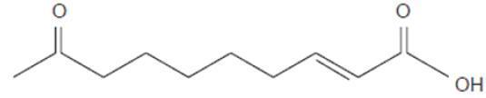

Forneça o nome de duas funções orgânicas presentes na molécula do feromônio.

_______________________________________________________________

17-(Uergs) A fórmula química C3H6O representa dois compostos diferentes: a propanona e o propanal. As cadeias carbônicas dessas substâncias são:

1. abertas, normais e saturadas.
2. abertas, ramificadas e saturadas.
3. abertas, normais e insaturadas.
4. fechadas, ramificadas e insaturadas.
5. fechadas, saturadas e aromáticas.

18-As bebidas alcoólicas contêm:

1. butan-1-ol.
2. heptan-1-ol.
3. etanol.
4. octan-2-ol
5. metanol

19-(UFRN) – Frequentemente, toma-se conhecimento de notícias sobre acidentes com navios petroleiros. Os vazamentos de petróleo, geralmente são identificados por grandes manchas negras que se formam sobre a superfície dos oceanos, causando sérios prejuízos à vida marinha.

Essas manchas ocorrem porque o petróleo é basicamente constituído por uma mistura de:

a) hidrocarbonetos insolúveis em água.

b) sais solúveis em água.

c) macromoléculas solúveis em água.

d) minerais insolúveis em água.

20- O nome do composto a seguir, que pode ser usado para dar o sabor “morango” a balas e refrescos, é:

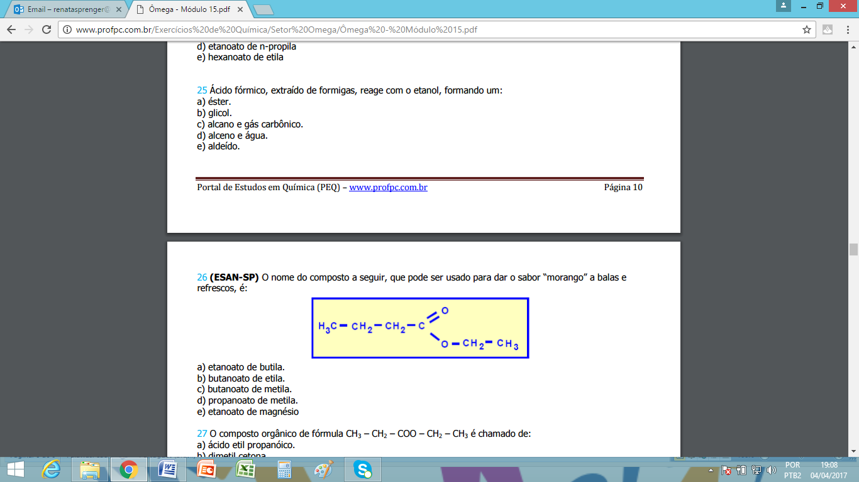

a) etanoato de butila.

b) butanoato de etila.

c) butanoato de metila.

d) propanoato de metila.

e) etanoato de magnésio

21-Fluorquinolonas constituem uma classe de antibióticos capazes de combater diferentes tipos de bactérias. A norfloxacina, a esparfloxacina e a levofloxacina são alguns dos membros da família das fluorquinolonas.

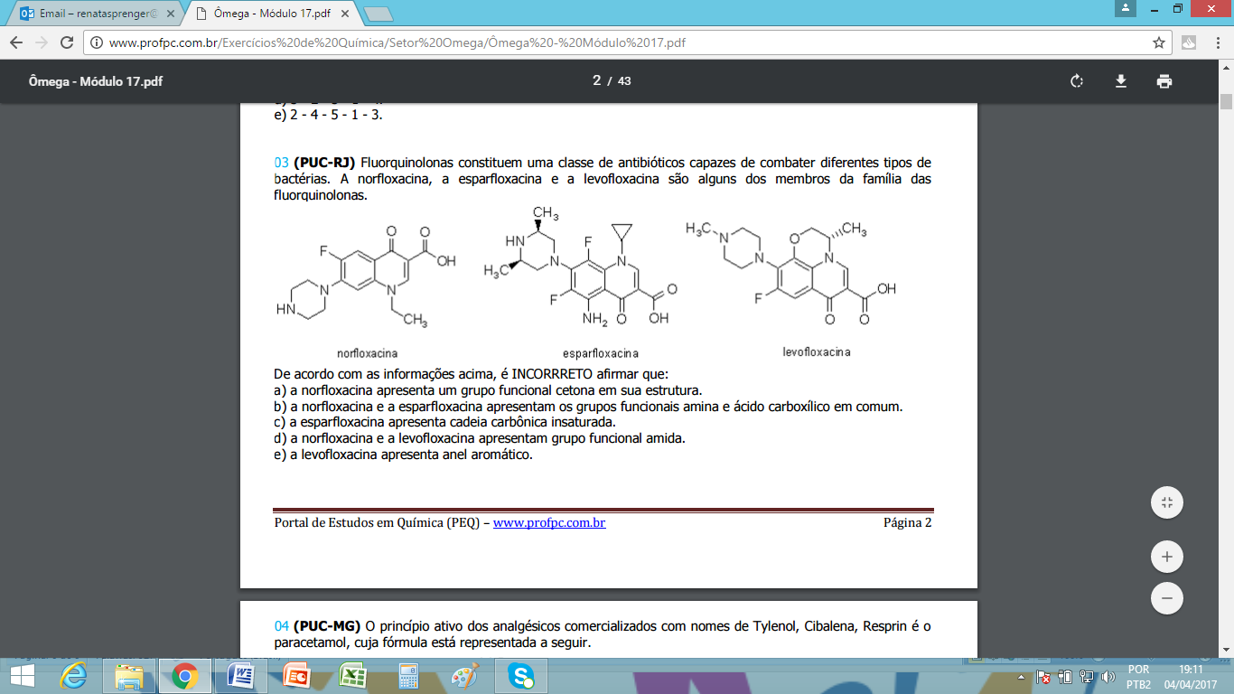

De acordo com as informações acima, é INCORRRETO afirmar que:

a) a norfloxacina apresenta um grupo funcional cetona em sua estrutura.

b) a norfloxacina e a esparfloxacina apresentam os grupos funcionais amina e ácido carboxílico em comum. c) a esparfloxacina apresenta cadeia carbônica insaturada.

d) a norfloxacina e a levofloxacina apresentam grupo funcional amida.

e) a levofloxacina apresenta anel aromático.

22-Nos jogos olímpicos de Pequim, os organizadores fizeram uso de exames antidoping bastante sofisticados, para detecção de uma quantidade variada de substâncias químicas de uso proibido. Dentre essas substâncias, encontra-se a furosemida, estrutura química representada na figura. A furosemida é um diurético capaz de mascarar o consumo de outras substâncias dopantes.

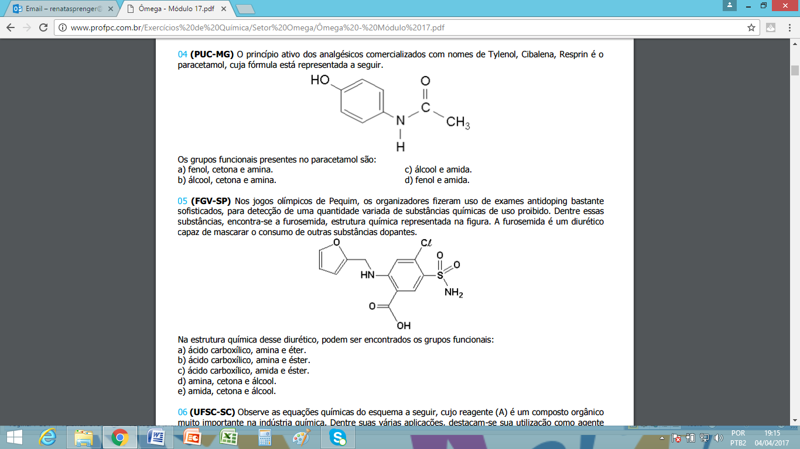

Na estrutura química desse diurético, podem ser encontrados os grupos funcionais:

a) ácido carboxílico, amina e éter.

b) ácido carboxílico, amina e éster.

c) ácido carboxílico, amida e éster.

d) amina, cetona e álcool.

e) amida, cetona e álcool.

23-As ligações químicas nos compostos orgânicos podem ser do tipo sigma ou pi . A ligação sigma é formada pela interação de dois orbitais atômicos, segundo o eixo que une os dois átomos, ao passo que na ligação pi , a interação dos orbitais atômicos se faz segundo o plano que contém o eixo da ligação.

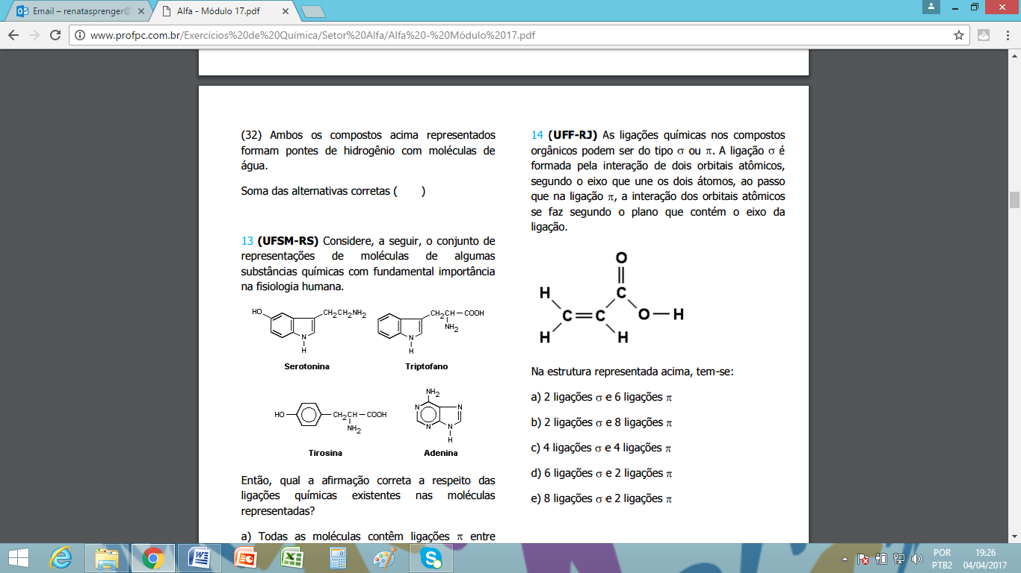

Na estrutura representada acima, tem-se:

a) 2 ligações Ϭ e 6 ligações π

b) 2 ligações Ϭ e 8 ligações π

c) 4 ligações Ϭ e 4 ligações π

d) 6 ligações Ϭ e 2 ligações π

e) 8 ligações Ϭ e 2 ligações π

24- (PUC-MG) O princípio ativo dos analgésicos comercializados com nomes de Tylenol, Cibalena, Resprin é o paracetamol, cuja fórmula está representada a seguir.

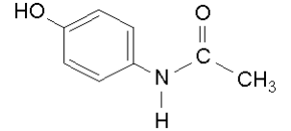

Os grupos funcionais presentes no paracetamol são:

a) fenol, cetona e amina.

b) álcool, cetona e amina.

c) álcool e amida.

d) fenol e amida.

25 -O composto representado abaixo é:

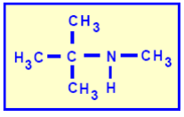

a) uma amina primária.

b) uma amina secundária.

c) uma amina terciária.

d) um sal quaternário de amônio.

e) uma amida.

26- (UFES-ES) O etanol se mistura com a água em qualquer proporção. Outra característica do etanol é que ele apresenta uma parte apolar em sua molécula e, por isso, também se dissolve em solventes apolares. Dados os álcoois: I. butan-2-ol; II. n-hexanol; III. n-propanol; IV. n-octanol, qual é a opção que representa corretamente a ordem crescente de solubilidade em água dos álcoois acima?

a) II, IV, III, I

b) III, I, II, IV

c) III, II, I, IV

d) IV, II, I, III

e) IV, II, III, I

27-(FUVEST-SP) Em um laboratório, três frascos com líquidos incolores estão sem os devidos rótulos. Ao lado deles, estão os três rótulos com as seguintes identificações: ácido etanóico, pentano e butan-1-ol. Para poder rotular corretamente os frascos, determinam-se, para esses líquidos, o ponto de ebulição (P.E.) sob 1 atm e a solubilidade em água (S) a 25 °C.

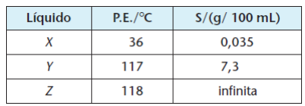

Com base nessas propriedades, conclui-se que os líquidos X, Y e Z são, respectivamente:

a) pentano, butan-1-ol e ácido etanóico.

b) pentano, ácido etanóico e butan-1-ol.

c) ácido etanóico, pentano e butan-1-ol.

d) butan-1-ol, ácido etanóico e pentano.

e) butan-1-ol, pentano e ácido etanoico.

28- (PUC-SP) Sobre os compostos butano, butan-1-ol e ácido butanóico foram feitas as seguintes afirmações: I. Suas fórmulas moleculares são respectivamente C4H10, C4H10O e C4H8O2.

II. A solubilidade em água do butano é maior do que a do butan-1-ol.

III. O ponto de ebulição do ácido butanóico é maior do que o do butan-1-ol.

IV. O ponto de fusão do butano é maior do que o ácido butanóico.

Identifique a alternativa cujas afirmações estão corretas.

a) I, III e IV

b) II e IV

c) I e III

d) III e IV

e) I e II

29- (Ufes-ES) Associe os pares de compostos dos dois grupos com o tipo de isomeria existente entre eles.

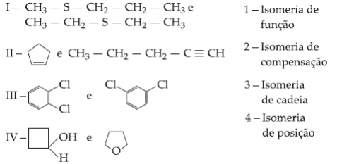

A alternativa que apresenta uma associação correta é:

a) I-3; II-2; III-4; IV-1

b) I-3; II-2; III-1; IV-4

c) I-2; II-3; III-1; IV-4

d) I-2; II-3; III-4; IV-1

e) I-1; II-2; III-3; IV-4

30- Dados os compostos:

1. but-2-eno.
2. pent-1-eno.
3. ciclopentano.
4. 1,2-diclorociclobutano.

Apresentam isomeria geométrica:

a) apenas I e II.

b) apenas II e III.

c) apenas I, II e III.

d) I, II, III e IV.

e) apenas I e IV.

31-O tipo de isomeria em que uma molécula é a imagem especular da outra, é chamado de isomeria óptica. Os isômeros são chamados de isômeros ópticos ou enantiômeros ou, ainda, enantiomorfos. Trata- -se do caso mais sutil de isomeria, que ocorre com moléculas sem nenhum plano de simetria (moléculas assimétricas). A condição necessária para a isomeria óptica é a assimetria molecular. Indique qual dos compostos abaixo apresenta isomeria óptica.

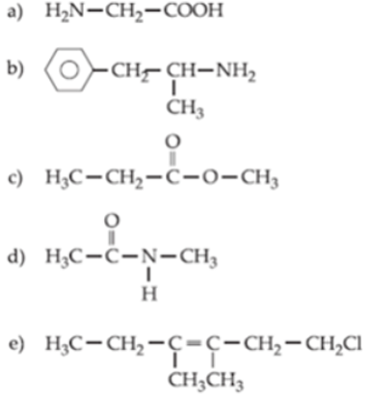

1. As substâncias que apresentam a propriedade de desviar o plano de vibração da luz polarizada são substâncias opticamente ativas. Isso ocorre porque esses compostos possuem assimetria cristalina ou assimetria molecular. Observe a estrutura a seguir e indique a quantidade de carbonos quirais e isômeros opticamente ativos presentes na molécula.

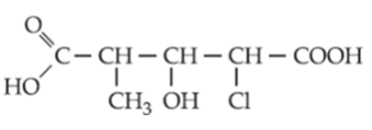

1. O conhecimento das reações orgânicas e das características das diferentes funções orgânicas é de fundamental importância para entendermos não só os processos orgânicos, mas também a bioquímica, ou seja, os processos metabólicos que ocorrem nos seres vivos. Em todo o mundo, muitos químicos estão envolvidos na obtenção de compostos orgânicos em laboratórios de escolas, institutos de pesquisa e indústrias.

Abaixo estão equacionadas três reações químicas, os produtos formados são respectivamente:

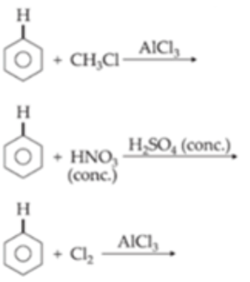

1. tolueno, nitrobenzeno e clorobenzeno.
2. 1,3-diclorobenzeno, ácido benzenossulfônico e hexaclorobenzeno.
3. 1,3-dimetilbenzeno, 1,4-dinitrobenzeno e 1,3-diclorobenzeno.
4. 1,3,5-trimetilbenzeno, nitrobenzeno e 1,3,5-triclorobenzeno.
5. clorobenzeno, nitrobenzeno e hexaclorobenzeno.
6. Ao efetuarem-se duas substituições em um anel aromático, verifica-se experimentalmente que a posição da segunda substituição no anel depende da estrutura do primeiro grupo substituinte, o qual determinará a posição preferencial para a segunda substituição. Esse fenômeno é conhecido por dirigência e os grupos responsáveis por essa dirigência são chamados de orto-para-dirigentes e meta-dirigentes. Para a formação do composto abaixo, qual das reações descritas deve ocorrer?

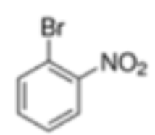

1. bromação do nitrobenzeno.
2. bromação do tolueno.
3. nitração de bromobenzeno.
4. nitração de brometo de benzila.

35-Nas reações orgânicas de substituição, ocorre a substituição de pelo menos um átomo de hidrogênio da molécula de um hidrocarboneto por outro átomo ou grupo de átomos. A substituição de um átomo de hidrogênio pode ocorrer em diferentes carbonos; assim, nessas reações obtém-se uma mistura de diferentes produtos orgânicos. O carbono que contém o hidrogênio mais facilmente substituível por halogênio é o de número:

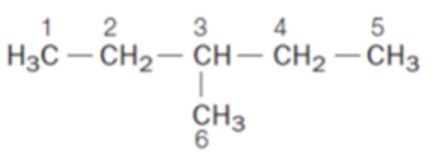

1. 1.
2. 2.
3. 3.
4. 4.
5. 5.
6. 6.
7. (FURG- RS)Observe o esquema reacional abaixo:

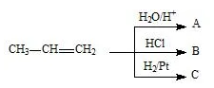

Sobre esses compostos, é correto afirmar que todas as reações são de:

a) adição, sendo os produtos respectivamente: A=1-propanol; B=1-cloro-propano e C=propano.

b) substituição, sendo os produtos respectivamente: A=1-butanol; B=2-cloropropano e C= propano.

c) substituição, sendo os produtos respectivamente: A=1-hidróxi-2-propeno; B=2- cloro-1-propeno e C=propeno.

d) adição, sendo os produtos respectivamente: A=1,2-propanodiol; B=1,2-dicloropropano e C=propano.

e) adição, sendo os produtos respectivamente: A=2-propanol; B=2-cloro-propano e C=propano.